Министерство науки и высшего образования Российской Федерации

Федеральное государственное бюджетное образовательное учреждение

высшего образования

«Вятский государственный университет»

Колледж ВятГУ

**ОТЧЕТ**

**ПО ДОМАШНЕЙ КОНТРОЛЬНОЙ РАБОТЕ №1**

**«ВЫЧИСЛЕНИЕ ЗНАЧЕНИЯ ФУНКЦИИ»**

**ПО ДИСЦИПЛИНЕ «ОСНОВЫ АЛГОРИТМИЗАЦИИ И ПРОГРАММИРОВАНИЯ»**

Выполнил: студент учебной группы

ИСПк-203-52-00

Генинг Богдана Андреевна

Преподаватель:

Сергеева Елизавета Григорьевна

Киров

2023

1. **Цель работы:** изучить базовую структуру организации программы и основные конструкции языка программирования Pascal.
2. **Формулировка задания (Вариант:7)**

1.Написать программу, вычисляющую значение функции:

e^x*cos(x),если x<-10

x^2*x+cos(2*x)/44,если-10<=x<0

6, если 0<=x

2.Вычислить значение функции на интервале [-12;2] с шагом 0,3

1. **Описание алгоритма**

В данной схеме представлена работа алгоритма. В начале вводится переменная x. Далее приводится условие x<=2. Если условие верно, то выполняются действия, указанные для вычисления значения функции при переменной x<-2. Если условие неверно, то алгоритм переходит на следующее условие и так же выполняет действие для нахождения функции при выполнении условия или переходит на следующее условие при невыполнении данного условия. Затем выводится значение функции y. На этом алгоритм заканчивается. ЭТО 1 АЛГОРИТМ

Данный алгоритм находит значение функции при данной переменной как в алгоритме №1 (см. Рис.1). Нам нужно найти значение функции на интервале [-12;2] с шагом 0,3. Для этого переменной x было присвоено значение -10, а затем использован цикл с шагом 0.3, который выполняет действия прошлого алгоритма (см.Рис.1) до тех пор, пока x не будет равен 2. Когда переменная x примет значение 2, программа выведет все значения функции y на интервале [-12;2] с шагом 0,3. На этом цикл и работа алгоритма заканчивается. ЭТО 2 АЛГОРИТМ

1. **Схема алгоритма с комментариями**

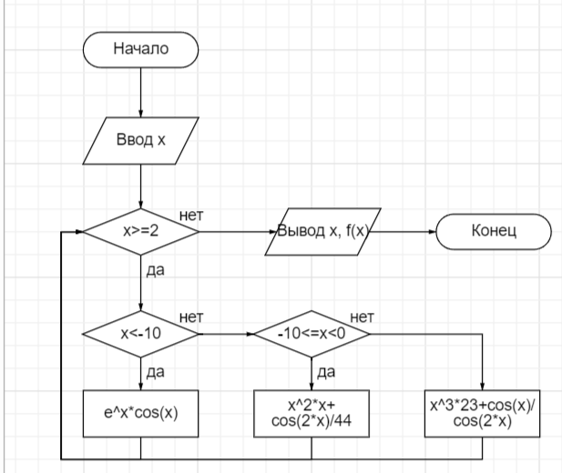

Рис 1. Схема алгоритма

1. **Код программы:**

**var**

x: real;

**function** FunctionValue(x: real): real;

**begin**

**if** x < -10 **then**

FunctionValue := exp(x) * cos(x)

**else if** (x < 0) **then**

FunctionValue := x * x * x + cos(2 * x) / 44

**else**

FunctionValue := x * x * x * 23 + cos(x) / cos(2 * x);

**end**;

**begin**

writeln(' x f(x) ');

x := -12;

**while** x <= 2 **do**

**begin**

writeln(x:5:2 ,' ', FunctionValue(x):7:4);

x := x + 0.3;

**end**;

**end**.

1. **Результат выполнения программы**

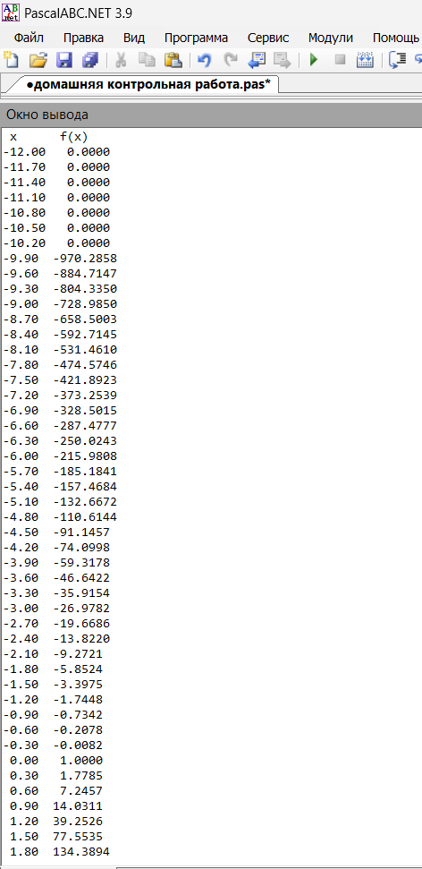

Рис 2. Результат выполнения программы

1. **Вывод**

В ходе данной домашней контрольной работы мы изучили базовую структуру организации программы и основные конструкции языка программирования Pascal. Мы познакомились с алгебраическими действиями, такими как cos, sin, tan и log, которые позволяют выполнять различные математические операции. Также мы изучили циклы (while), условия (ifelse) и выражение (case), которые помогают структурировать и управлять выполнением программы.

В процессе работы мы столкнулись с интересным явлением. При вводе отрицательного числа в уравнение, мы получали значение "NaN" в результате. Это означает, что в данном уравнении нет корней, так как логарифмическая функция в Pascal принимает только неотрицательные значения. Это важное знание, которое поможет нам избегать ошибок при работе с логарифмическими функциями.

Мы успешно справились с выполнением задания и были заинтересованы и увлечены процессом изучения языка программирования Pascal. Понимание использования циклов и условий было закреплено, и мы достигли всех поставленных целей. Это дало нам уверенность в наших навыках программирования и мотивацию для дальнейшего развития.